
Guía de ciencias 2° básico
Ciclo de vida de los animales
Nombre: ___________________________________ Curso: ___________ Fecha: _______________
Querido estudiante te cuento que estamos comenzando un nuevo tema, relacionado con los animales. Antes de realizar esta actividad lee las páginas 84 y 85 de tu libro de ciencias, luego observa el video en el siguiente link https://www.youtube.com/watch?v=lMF5_FL0b6Q y después realiza esta guía la puedes responder en tu cuaderno o en esta misma hoja. Una vez terminada archívala o pégala en tu cuaderno.



Todos los seres vivos pasan por etapas en su vida, desde que nacen hasta que mueren. Todas estas etapas reciben el nombre de ciclo de vida.

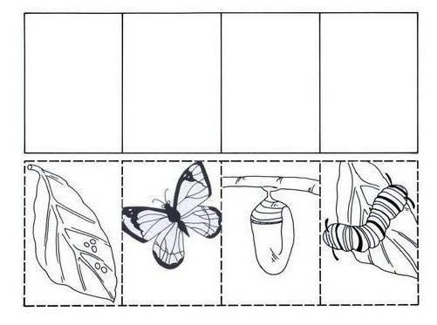

1.- Observa las imágenes y dibújala ordenadas en el cuadro superior, según el ciclo de vida que se presenta en cada caso:

CICLO DE VIDA DE UN INSECTO

CICLO DE VIDA DE UN AVE

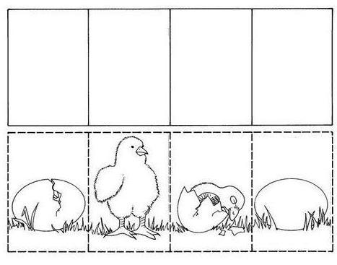

2.- Completa el ciclo de vida de un ANFIBIO

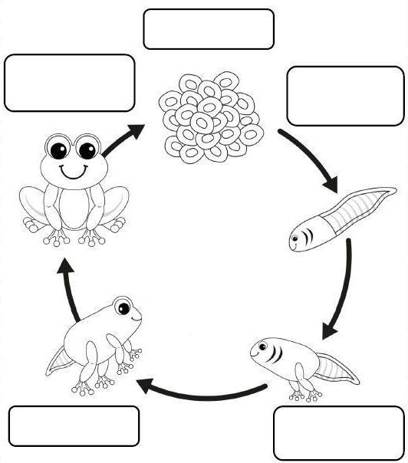

3.- Dibuja y explica el ciclo de vida del mamífero que se presenta a continuación:
